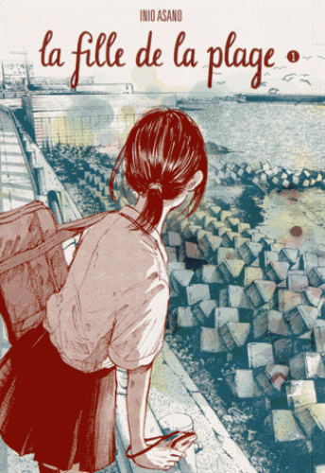**La fille de la plage** (date de parution 07/01/2015)

**Inio Asano** (traduit du japonais par Aurélien Estager)

Editions Imho

192 pages

9782364810037

14 euros

978-2-36481-003-7

*20 janvier 2015*

Ce livre assurément déroutant, un peu dérangeant, pour **public averti**, plus proche du hentai que du seinen, retient certainement davantage par sa mélancolie, la justesse des personnages adolescents, leur infinie tristesse que par les scènes proprement érotiques.

Aucun voyeurisme, aucune vulgarité n’altèrent ce manga troublant, capable d’exprimer avec émotion et réalisme, la difficulté de vivre des adolescents, la recherche et la construction de soi-même, le rapport à l’autre dans une société japonaise contemporaine, individualiste, où une jeune génération hyper-connectée est livrée à elle-même, sans repères ni projet d’avenir.

*Une histoire très ancrée dans le réel*

Koumé achève le collège. Amoureuse d’un jeune homme qui ne la désire pas, elle accepte, par dépit, une relation sexuelle avec Isobe, un autre jeune homme, qui l’aime sans retour. Une liaison charnelle, froide, presque clinique au départ où toutes les expériences, tous les fantasmes sont permis. Masturbation, fellation, pénétration anale, les jeunes gens s’initient mutuellement, sans fard ni frein, complètement désinhibés. Extrêmement matures. Dans leurs expériences sexuelles, ils s’autorisent à être eux-mêmes.

Les dessins, souvent crûs, jamais obscènes, sont réalisés avec un sens du détail, une finesse de traits, une sensibilité juste qui ne font pas chavirer l’œuvre dans la pornographie. Les scènes sont érotiques, sans équivoque mais permettent d’approcher au mieux les sentiments complexes, les émois et malaises adolescents, la difficile relation avec les transformations du corps…

Jamais vaines, elles permettent de ressentir avec une vive acuité l’évolution de la relation entre les deux jeunes gens ; une relation qui progressivement s’anime de véritables sentiments amoureux. De plus, assortie de dessins magnifiques de paysages, d’images précises et hyper-réalistes de bords de mer, de villes (parfois même sur des double-pages) intensément poétiques, l’œuvre s’imprègne peu à peu d’une dimension plus tragique, laisse percevoir des souffrances profondes chez les deux héros, les manquements familiaux, l’isolement, la dépression, la jalousie. Le drame est annoncé.

A travers cette histoire, le lecteur approche au plus près les tourments d’une jeunesse perdue, sans véritable rêve, est éprouvé, touché par le spleen ambiant, la difficulté de vivre de ces jeunes gens, s’attache véritablement, vibre avec eux dans cette société tantôt brutale, tantôt inadaptée ou indifférente à leurs fragilités, à leur peur de devenir adulte.

Il y a chez ce jeune auteur, une pudeur et une retenue délicates, même dans les scènes les plus torrides ; des dialogues capables d’exprimer au mieux toute la complexité des personnages.

L’ensemble est convaincant, original et subtil et invite clairement le lecteur à découvrir le second volume qui paraîtra le **15 février 2015**.

Cécile Pellerin

Manga japonais, roman étranger

La fille de la plage, Inio Asano, Aurélien Estager, IMHO, 9782364810037